[Красноярский государственный медицинский университет им. проф. В.Ф.Войно-Ясенецкого Минздрава России](http://krasgmu.ru/index.php?page%5bcommon%5d=org&id=1)

Кафедра внутренних болезней №2 с курсом ПО.

РЕФЕРАТ

По эндокринологии

Хроническая надпочечниковая недостаточность

**Куратор**: к.м.н. асс.Дудина М.А.

**Выполнила:** клин.ординатор Проскурина М.В

Красноярск

2018

**Содержание:**

1.Определение и классификация, этиология хронической надпочечниковой недостаточности.стр.1-6.

2. Клиническая картина заболевания стр. 6-8.

3.Острая надпочечниковая недостаточность стр.8-9.

4. Лечение хронической надпочечниковой недостаточности стр.10-13.

Хроническая первичная надпочечниковая недостаточность.

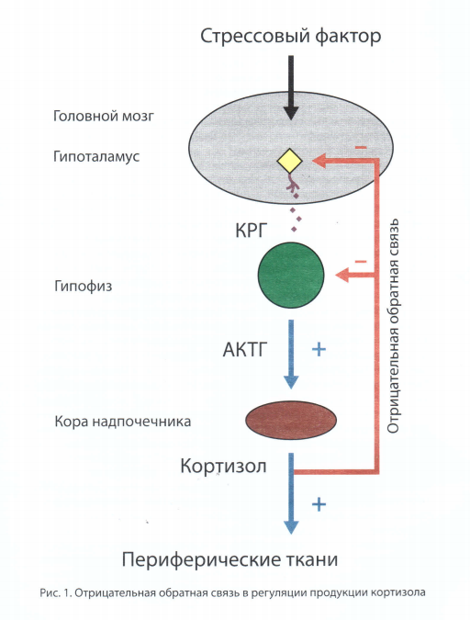

Надпочечниковая недостаточность (НН) - клинический синдром, обусловленнный недостаточной секрецией гормонов коры надпочечников, являющийся результатом нарушения функционирования одного или нескольких звеньев гипоталамо-гипофизарно-надпочечниковой системы (ГГНС). При широкой трактовке понятия НН, к этому синдрому помимо собственно гипокортизолизма, можно отнести врожденную дисфункцию коры надпочечников (ВДКН, врожденный адреногенитальный синдром), изолированный гипоальдостеронизм и некоторые другие еще более редкие заболевания. Однако, как правило под этим термином подразумевают различные по этиологии и патогенезу варианты гипокортизолизма. Первичная хроническая надпочечниковая недостаточность (1-ХНН) аутоиммунной и туберкулезной этиологии более известна под названием болезнь Аддисона, которая была названа в честь английского врача Thomas Addison, впервые в 1855 году описавшего клиническую картину заболевания.

**Классификация**

**I. Первичная ХНН**

* 1. Аутоиммунная деструкция коры надпочечников (85% от всех случаев 1-НН).
     1. Изолированная 1-НН
     2. Аутоиммунный полигландулярный синдром 1 типа
     3. Аутоиммунный полигландулярный синдром 2 типа
  2. Туберкулез надпочечников
  3. Адренолейкодистрофия
  4. Ятрогенная 1-ХНН (двусторонняя адреналэктомия по поводу болезни Иценко-Кушинга, двустороннее кровоизлияние в надпочечники на фоне терапии антикоагулянтами)
  5. Метастатическое и опухолевое поражение надпочечников
  6. Геморрагический инфаркт надпочечников (ДВС-синдром, синдром Уотерхауса-Фридериксена)
  7. Редкие причины: амилоидоз, грибковые инфекции, сифилис, ВИЧ-ассоциированный комплекс.

**II. Центральные формы НН.**

* 1. Вторичная ХНН (2-ХНН).
     1. Длительная терапия препаратами глюкокортикоидов
     2. В рамках гипопитуитаризма
     3. Изолированный дефицит АКТГ

Третичная ХНН (3-ХНН). Опухоли, ишемические и любые другие повреждения гипоталамической области.

**Этиология**

***Аутоиммунное поражение коры надпочечников***

Аутоиммунная деструкция коры надпочечников (аутоиммунный адреналит) в настоящее время является основной причиной 1-НН. На ее долю в развитых странах приходится до 90% и более случаев 1-НН. Следует отметить, что если во второй половине XIX и начале XX века аутоиммунная деструкция составляла не более 15-20% от всех случаев болезни Аддисона, то на протяжении XX столетия соотношение этиологических факторов первичного гипокортицизма постепенно изменялось в сторону преобладания аутоиммунной деструкции над туберкулезной. Результатами исследований начала 90-х годов было показано, что специфическими иммунологическими маркерами аутоиммунной деструкции коры надпочечников являются антитела к ферментам надпочечникового стероидогенеза 21-гидроксилазе (P450c21), 17a-гидроксилазе (P450c17) и ферменту отщепления боковой цепи (P450scc). При изолированной 1-НН наибольшее значение имеют антитела к 21-гидроксилазе. Если значение указанных антител как серологического маркера 1-НН аутоиммунного генеза не вызывает сомнений, то их патогенетическая роль в деструкции коры надпочечников остается до конца неизвестной.

***Аутоиммунные полигландулярные синдромы***

Принципиальным аспектом при обсуждении этиологии 1-НН являются аутоиммунные полигландулярные синдромы (АПС). АПС представляют собой первичное аутоиммунное поражение двух и более периферических эндокринных желез, приводящее, как правило, к их недостаточности, часто сочетающееся с различными органоспецифическими неэндокринными заболеваниями аутоиммунного генеза. В настоящее время на основании клинических и иммуногенетических особенностей выделяют АПС 1-го и 2-го типов (АПС-1 и АПС-2) (табл. 1 и 2).

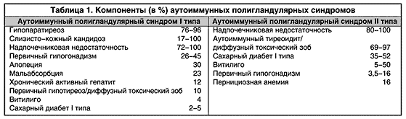

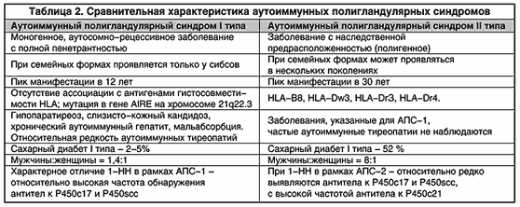

***АПС-2*** – наиболее распространенный, но менее изученный вариант АПС. В свою очередь самым частым вариантом АПС-2 является синдром Шмидта, представляющий собой сочетание 1-НН и аутоиммунных тиреопатий (аутоиммунный тиреоидит или диффузный токсический зоб). Реже встречается сочетание 1-НН с сахарным диабетом I типа (синдром Карпентера).

Многие из заболеваний в рамках АПС-2 ассоциированы с антигенами гистосовместимости НLА-В8, НLА-DR3, НLА-DR4, НLА-DR5. Тем не менее в настоящее время не выявленно каких-либо существенных иммуногенетических различий между изолированным аутоиммунными эндокринопатиями и таковыми в рамках АПС-2. В большинстве случаев АПС-2 встречается спорадически, однако описано немало случаев семейных форм, при которых заболевание наблюдается у разных членов семьи в нескольких поколениях. АПС-2 примерно в 8 раз чаще встречается у женщин, манифестирует в среднем возрасте (между 20 и 50 годами), при этом интервал между клиническим дебютом его отдельных компонентов может составить более 20 лет. У 4050% больных с исходно изолированной хронической НН (1-ХНН) рано или поздно развивается другая аутоиммунная эндокринопатия.

***АПС-1* (APECED-Autoimmune polyendocrinopathy-candidiasis-ectodermal-dystrophy, MEDAC-Multiple Endocrine Deficiency Autoimmune Candidiasis, кандидо-полиэндокринный синдром)** редкое заболевание с аутосомно-рецессивным типом наследования или встречающееся реже спорадически, для которого характерна ***классическая триада***, описанная Уайткером: ***слизисто-кожный кандидоз, гипопаратиреоз, 1-ХНН***. АПС-1 дебютирует, как правило, в детском возрасте. В подавляющем большинстве случаев первым проявлением является слизисто-кожный кандидоз, развивающийся в первые 10 лет жизни, чаще в возрасте около 2 лет, при этом наблюдается поражение слизистых оболочек полости рта, гениталий, а также кожи, ногтевых валиков, ногтей, реже встречается поражение желудочно-кишечного тракта (ЖКТ), дыхательных путей. На фоне слизисто-кожного кандидоза у 84% пациентов появляется гипопаратиреоз, который у 88% больных развивается в первые 10 лет. Наиболее существенным открытием последних лет в области исследования АПС является открытие гена, мутации которого приводят к развитию АПС-1. Этот ген расположен на хромосоме 21q22.3 и получил название AIRE-1 (от autoimmune regulator).

***Туберкулез надпочечников***

Как уже указывалось, деструкция коркового вещества надпочечников туберкулезным процессом занимает второе место в ряду этиологических факторов 1-НН. Туберкулез надпочечников развивается вследствие гематогенного распространения микобактерий. Обычно в процесс вовлекается как корковое, так и мозговое вещество (последний феномен клинического значения, по-видимому, практически не имеет). Как и в случае аутоиммунного поражения, при туберкулезном процессе НН клинически манифестирует только при разрушении 90% коркового вещества обоих надпочечников. При туберкулезе надпочечников в большинстве случаев у больных имеются следы ранее перенесенного туберкулеза или активный процесс.

***Адренолейкодистрофия***

Адренолейкодистрофия (АЛД, болезнь Зимерлинга-Крейтцфельдта, меланодермическая лейкодистрофия) является наиболее распространенным наследуемым пероксисомным заболеванием с Х-сцепленным рецессивным типом наследования, которое характеризуется избыточным накоплением предельных длинноцепочечных жирных кислот (ДЖК), как правило, в миелине, проявляющееся в преимущественном поражении белого вещества ЦНС, коры надпочечников и яичек. Болезнь обусловлена делецией гена ALD на длинном плече Х-хромосомы (Хq28), проявляющейся недостаточностью лигноцероил-КоА-синтетазы.

***Метастатическое поражение надпочечников***

Само по себе поражение надпочечников метастазами опухолей встречается достаточно часто. Так, отмечено, что метастазы рака молочной железы поражают надпочечники в 58% случаев, бронхогенного рака легкого в 3640%, меланомы в 33% случаев. Вместе с тем 1-НН при этом развивается очень редко, поскольку, как указывалось, для этого необходимо разрушение 90% коры обоих надпочечников. Наиболее часто опухолью, метастазы которой вызывают развитие клинической картины гипокортицизма, является неходжкинская крупноклеточная лимфома, несколько реже причиной заболевания являются метастазы бронхогенного рака легкого.

***Поражение надпочечников при ВИЧ-инфекции***

Субклиническая 1-НН выявляется у 812 % больных ВИЧ-инфекцией. Наиболее часто она развивается в результате поражения ткани надпочечников инфильтративным процессом с последующей ее деструкцией (цитомегаловирусная инфекция, грибковые инфекции, саркома Капоши, лимфома и т.д.). Применение различных медикаментозных препаратов, влияющих на стероидогенез (кетоконазол, рифампицин, фенитоин), также может стать причиной 1-НН.

**Патогенез**

В основе 1-НН лежит ***абсолютный дефицит кортикостероидов***. Дефицит альдостерона приводит к потере через почки и ЖКТ натрия и воды с развитием дегидратации, гиповолемии, гипотонии, а также прогрессирующей гиперкалиемии. Дефицит кортизола основного адаптогенного гормона человеческого организма приводит к снижению сопротивляемости к различным эндо- и экзогенным стрессорам, на фоне которых (чаще всего на фоне инфекций) и происходит декомпенсация НН. Принципиальное значение играют выпадение такой функции кортизола, как стимуляция глюконеогенеза и гликогенолиза в печени, а также пермиссивные эффекты кортизола в отношении тиреоидных гормонов и катехоламинов.

Клиническая картина 1-НН была достаточно полно описана самим Томасом Аддисоном. В этом плане за последние 150 лет к этому описанию прибавились лишь незначительные дополнения.

1-НН манифестирует в среднем возрасте (между 20 и 50 годами). В настоящее время заболевание достоверно чаще встречается у женщин, что связывают с преобладанием 1-НН аутоиммунного генеза. Болезнью Аддисона туберкулезной этиологии мужчины и женщины болеют одинаково часто.

**Клиника**

***Гиперпигментация кожи и слизистых*** наиболее известный и типичный симптом 1-НН, который патогенетически связан с тем, что при 1-НН имеется гиперсекреция не только АКТГ, но его предшественника пропиомеланокортина, из которого, помимо АКТГ, в избытке образуется меланоцитстимулирующий гормон. Гиперпигментация наиболее заметна на открытых частях тела (лицо, руки, шея), в местах трения (кожные складки, места трения одеждой), местах естественного скопления меланина. Принципиальное значение имеет гиперпигментация слизистых (полость рта, десны, слизистая щек на уровне зубов, места трения зубных протезов).

***Похудание*** типичный симптом НН; прогрессирующее увеличение массы тела пациента практически исключает диагноз. Потеря массы, как правило, значительная, достигает 5-20 кг.

***Общая и мышечная слабость*** в начале заболевания может быть выражена умеренно (снижение работоспособности) и достигает значительных степеней при декомпенсации заболевания (вплоть до адинамии). Характерным симптомом 1-НН является ***психическая депрессия***.

Кардинальный симптом 1-НН ***артериальная гипотензия***. Выраженная систолическая и диастолическая гипертензия в большинстве случаев позволяет исключить диагноз.

Той или иной выраженности ***диспепсические расстройства*** имеются практически всегда. Чаще это плохой аппетит и тошнота, периодически возникающие разлитые боли в животе, реже рвота, расстройство стула. Характерный симптом 1-НН, патогенетически связанный с выраженной потерей натрия, пристрастие к соленой пище. В ряде случаев мы наблюдали употребление пациентами соли в чистом виде, тем не менее многие пациенты этой жалобы вообще не предъявляли. Гипогликемические приступы редкий симптом 1-НН, чаще они возникают при 2-НН в связи с незначительной выраженностью других симптомов. Принципиально можно отметить, что ни один из отдельно взятых перечисленных симптомов 1-НН не является специфичным для этого заболевания. Значение имеет лишь сочетание этих симптомов.

В клинической картине у больных с АПС-2 превалируют проявления 1-НН. Гиперпигментация при этом может быть выражена слабо, особенно при сочетании 1-НН и гипотиреоза. Типичной ошибкой является интерпретация умеренного повышения уровня тиреотропного гормона (ТТГ) в фазе декомпенсации 1-НН как первичного гипотиреоза. Такое повышение уровня ТТГ связывается с аденогипофизарной дисфункцией на фоне гипокортицизма. Тест необходимо повторить после достижения клинико-лабораторной компенсации 1-НН, дополнив его исследованием уровня антитиреоидных антител и УЗИ щитовидной железы. Типичными признаками развития 1-НН на фоне сахарного диабета 1-го типа являются снижение необходимой для пациента дозы инсулина и склонность к гипогликемиям, сочетающиеся, несмотря на, казалось бы, более легкое течение диабета, с похуданием, диспепсическими расстройствами, гипотонией.

***Вторичный гипокортицизм***

Важнейшим патогенетическим отличием 2-НН является отсутствие дефицита альдостерона. Дефицит АКТГ в данном случае приводит к недостаточности кортизола и андрогенов, но не затрагивает практически независимую от аденогипофизарных влияний продукцию альдостерона, секреция которого регулируется системой ренинангиотензиннатрий-калий. В этой связи симптоматика 2-НН будет достаточно бедной. Не будут выражены такие симптомы, как артериальная гипотензия, диспепсические расстройства, пристрастие к соленой пище. Принципиальным клиническим отличием 2-НН является отсутствие гиперпигментации кожи и слизистых. На первый план в клинической картине выступают общая слабость, похудание, реже гипогликемические эпизоды. Облегчает диагностику наличие анамнестических или клинических данных о гипофизарной патологии, операциях на гипофизе, длительном приеме кортикостероидов.

***Острый гипокортицизм***

Наиболее частой причиной острого гипокортицизма является декомпенсация или острая манифестация хронических форм НН, этиология которой была разобрана ранее. Таким образом, практически всегда будет определяться выраженная симптоматика, характерная для хронической НН. Реже речь идет о геморрагическом инфаркте надпочечников, в основе патогенеза которого лежит ДВС-синдром при септических состояниях (синдром УотерхаусаФридериксена) и различных коагулопатиях. В патогенезе острого гипокортицизма принципиальное значение имеет циркуляторная недостаточность и дегидратация. Выделяют три основные формы острой НН.

1.***Сердечно-сосудистая.*** Доминируют явления коллапса и острой сердечно-сосудистой недостаточности.

2. ***Гастроинтестинальная.*** Доминируют диспепсические симптомы: выраженная рвота, понос. Эту форму необходимо дифференцировать с пищевыми токсикоинфекциями.

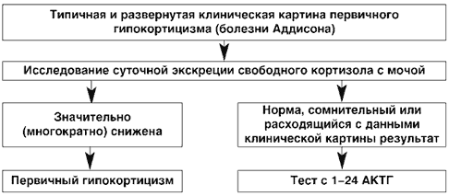

При стертой клинической картине 1-НН, а также при пограничных или сомнительных результатах определения экскреции кортизола пациентам показано проведение ***теста с 1-24 АКТГ*** (первые 24 аминокислоты 39-аминокислотной молекулы АКТГ) . Стимуляционный тест с исследованием уровня кортизола в плазме крови через 30 и 60 мин после внутривенного введения 250 мг (25 ЕД) 1-24 АКТГ на 5 мл физиологического раствора – классическое исследование в диагностике первичного гипокортицизма. Повышение уровня кортизола более 20 мкг/дл (550 нмоль/л) надежно исключает НН. Для примера, у здорового человека максимальную стимуляцию коры надпочечников вызывает введение всего 1 мкг 1-24 АКТГ.

***Этиологическая диагностика***

После лабораторного подтверждения наличия у пациента НН следующим этапом является выяснение ее причины. В клинической практике после установления диагноза 1-НН наиболее оптимально сразу исключить ее туберкулезную этиологию. С этой целью проводят рентгенографию грудной клетки, обследование у фтизиатра. При отсутствии данных о туберкулезном процессе (а это наиболее частая ситуация) устанавливается диагноз предположительно идиопатической (аутоиммунной) болезни Аддисона. Веским аргументом в пользу этого диагноза будет наличие у пациента сопутствующих аутоиммунных эндокринопатий, т.е. фактически АПС. Следует отметить, что вполне возможно сочетание у пациента старых туберкулезных изменений в легких и 1-НН аутоиммунного генеза. Такие случаи неоднократно описывались в литературе и наблюдались нами. Исследованием, которое могло бы легко решить эту диагностическую проблему, является ***определение циркулирующих антител к 21-гидроксилазе*** (P450c21). Указанные антитела являются высокочувствительным и специфичным маркером 1-НН аутоиммунного генеза.

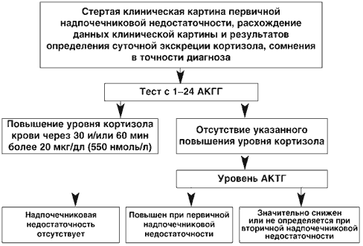

Традиционно в этиологической диагностике 1-НН ***инструментальным методам, позволяющим визуализировать надпочечники*** (рентгеновское исследование, компьютерная томография), отводится небольшая роль. Тем не менее ряд авторов сообщают, что в большинстве случаев туберкулеза надпочечников имеется увеличение органов по данным компьютерной томографии (КТ) и магнитно-резонансной томографии (МРТ), а в отдельных относительно редких случаях могут быть обнаружены кальцинаты. Наибольшее значение указанные методы имеют в этиологической диагностике 2-НН.

***Лабораторным маркером АЛД является высокий уровень ДЖК.*** Это исследование особенно показано при сочетании 1-НН с различного рода неврологической симптоматикой (в частности, с периферической нейропатией). Для установления диагноза АЛД определенное значение имеют электромиография, а также КТ и МРТ головного мозга.

**Лечение**

***Заместительная терапия при остром гипокортицизме и тяжелой декомпенсации хронического гипокортицизма***

1. Не дожидаясь результатов лабораторных исследований (при возможности предварительный забор крови для определения уровня кортизола, АКТГ, калия, рутинный гематологический и биохимический анализы), как можно раньше, начинают внутривенное ***введение 2-3 л физиологического раствора*** (со скоростью 500 мл/час; при коллаптоидном состоянии струйно), возможно в сочетании с 5-10% раствором глюкозы. За 1-е сутки вводится минимум 4 л жидкости. Введение калийсодержащих и гипотонических растворов, а также диуретиков противопоказано.

2. ***100 мг гидрокортизона*** ***внутривенно*** сразу, затем каждые 6 ч на протяжении 1-х суток. Как альтернатива (на время доставки в клинику) ***4 мг дексаметазона внутривенно*** (или эквивалентная доза преднизолона 40 мг), с последующим переходом на терапию гидрокортизоном. Параллельно симптоматическая терапия, чаще всего антибиотикотерапия вызвавших декомпенсацию заболевания инфекционных процессов.

3. ***На 23-и сутки при положительной динамике доза гидрокортизона уменьшается до 150-200 мг/сут*** (при стабильной гемодинамике вводится внутримышечно). Назначение минералокортикоидов не требуется до тех пор, пока суточная доза гидрокортизона не будет достигать менее 100 мг/сут.

При умеренно выраженной декомпенсации, а также впервые выявленном заболевании терапию, как правило, начинают с внутримышечного введения 100-150 мг гидрокортизона в сутки (например, утром 75 мг, в обеденное время 50 мг и вечером еще 25 мг). Через несколько дней дозу препарата снижают и переходят на поддерживающую заместительную терапию таблетированными кортикостероидами. Следует отметить, что выраженный положительный эффект от терапии кортикостероидами имеет важное диагностическое значение. При наличии НН пациенты буквально на 13-и сутки отмечают заметное улучшение самочувствия.

***Заместительная терапия хронического гипокортицизма***

Заместительная терапия 1-НН подразумевает обязательное комбинированное назначение препаратов глюко- и минералокортикоидов. Типичной ошибкой является лечение болезни Аддисона с помощью монотерапии глюкокортикоидами. При 2-НН дефицит минералокортикоидов отсутствует и в назначении минералокортикоидов (9a-фторкортизола), за исключением тех случаев, когда у пациента имеется выраженная артериальная гипотензия, необходимости нет.

***Заместительная терапия минералокортикоидами***

Современная заместительная терапия 1-НН минералокортикоидами подразумевает использование только одного препарата ***флудрокортизона***. Препарат дезоксикортикостерона ацетат обладает недостаточной минералокортикоидной активностью, инактивируется при первом прохождении через печень; в настоящее время его не используют, он снят с производства.

Флудрокортизон назначают 1 раз в сутки в дозе 0,05-0,1 мг (как правило, ежедневно утром). В клинической практике рекомендуется использование следующих критериев адекватности терапии флудрокортизоном:

* нормальные уровни калия и натрия плазмы;
* нормальный или умеренно повышенный уровень активности ренина плазмы;
* нормальное (комфортное) артериальное давление;
* отсутствие отечности, задержки жидкости (признаки передозировки препарата).

***Заместительная терапия глюкокортикоидами***

В арсенале врача имеется большое число глюкокортикоидов, которые потенциально могут использоваться для заместительной терапии НН.

Наиболее используемым в мире препаратом для заместительной терапии НН является таблетированный ***гидрокортизон***, после него следует значительно реже использующийся ***кортизона ацетат***. В России таблетированный гидрокортизон до настоящего времени практически не использовался и большая часть пациентов получает синтетические глюкокортикоиды, реже кортизона ацетат. Отрицательным свойством синтетических препаратов является их относительно узкий терапевтический диапазон. С особой осторожностью следует назначать препараты длительного действия (дексаметазон), при использовании которых высока частота развития передозировки. Препаратом выбора у детей и подростков является именно гидрокортизон, поскольку на фоне терапии синтетическими препаратами в ряде исследований была выявлена задержка роста детей с НН. В этой связи при использовании синтетических глюкокортикоидов можно предполагать большую частоту развития синдрома остеопении, чем при терапии гидрокортизоном.

Список литературы:

1. Надпочечниковая недостаточность ( этиология, патогенез, клиника, диагностика , лечеие) И.И. Дедов, Е.И. Марова, В.В. Вакс. Методическое пособие для врачей, Москва 2010г.

2.Эндокринология учебник И.И. Дедов, Г.А Мельниченко, В.В Фадеев Москва, изд. Литтера. Стр.188-196.

3.Надпочечниковая недостаточность Фадеев В.В, Мельниченко Г.А РМЖ (Русский медицинский журнал) №12 2001г.

4. Первичная надпочечниковая недостаточность Панькив В.И. Международный эндокринологический журнал №3 2013г.